Magangué, Bolívar febrero 21 de 2023

DE: FARITH NAVARRO RAMIREZ C.I. O.I. No. 012-2023
Control Interno y Administrativo - CSB -

PARA: ANA MEJIA MENDIVIL
Secretaria General - CSB -

ASUNTO: Solicitud de Información para la Realización del Informe Anual Consolidado de la Contraloría General de la Republica - CGR.

Cordial saludo.

Respetada Doctora.

Por medio del presente le solicito la información requerida para la realización del Informe Anual Consolidado, que debe enviarse a la Contraloría General de la República – CGR, a más tardar el día 27 del cursante mes y año para lo cual adjuntamos el cuadro que contiene la información requerida por el organismo de Control del Estado, a la dependencia que usted preside.

SECRETARIA GENERAL
F8.4: TRÁMITES OTORGADOS POR AUTORIDAD AMBIENTAL
F9: RELACIÓN DE PROCESOS JUDICIALES

De antemano le agradezco a usted la información requerida en el término sugerido, en aras de cumplir con el termino establecido por dicho organismo le sugiero que delegue a un funcionario de su dependencia para la consolidación de la información.

Cordialmente,
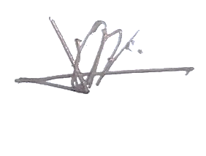

FARITH NAVARRO RAMIREZ
Control Interno y Administrativo –CSB-
C.C Dirección General

